Муниципальное бюджетное дошкольное образовательное учреждение
«Добрянский детский сад№21

Идрисова Зиля Сагдатовна воспитатель первой квалификационной категории МБДОУ » Добрянский детский сад21»

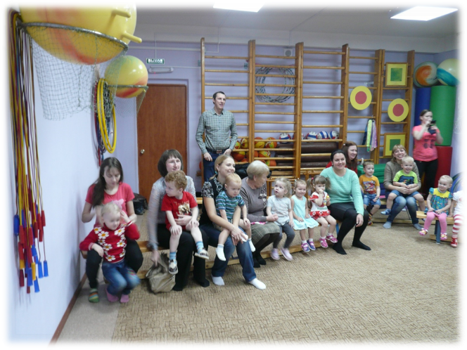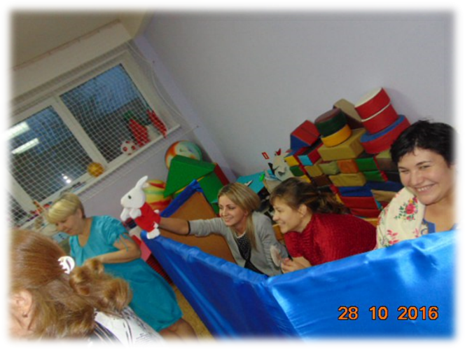
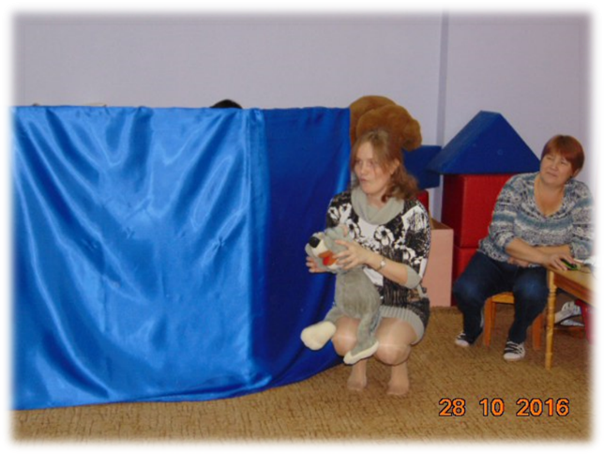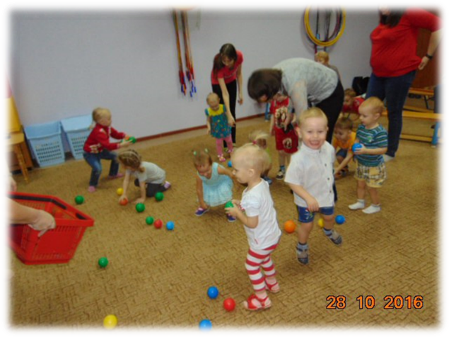

Семейный клуб «В гости к сказке «Колобок»
Участники: Дети и родители группы раннего возраста
Дата проведения: 28.10.2016 г.
Место проведения: физкультурный зал.
Организаторы: Серебренникова Ю.Н., Идрисова З.С.
Оборудование: Ширма, игрушки театра Би-ба-бо, игрушки: волк, медведь, ноутбук, колонки.
Цель: развитие положительных эмоций и создание атмосферы радостного настроения в ходе совместных музыкально – игровых действий.
Ход мероприятия:
Ведущий: Жили были старик со старухой….
Старик: Ух ты! Посмотри старая сколько к нам детей пришло! Давай угостим их колобком!
Старуха: Даааа! Детей, то много! Только муки, то у нас нет. Из чего колобок, то печь будем?
Старик: А ты по амбару помети, по сусекам поскреби и наскребешь муки на колобок.
Ведущий: Старуха так и сделала, по амбару помела по сусекам поскребла, наскребла муки и испекла колобок, да на окошко остывать положила. Надоело колобку лежать, он и покатился погулять. Катится колобок, катится, а на встречу ему заяц.
Заяц: Колобок, колобок, я тебя съем!
Колобок: Не ешь меня, заяц, я тебе песенку спою:
Я колобок, колобок,
По амбару скребен,
По сусеку метен,
На сметане мешан,
В печку посажен,
На окошке стужен.
Я от дедушки ушел,
Я от бабушки ушел,
От тебя, зайца, подавно уйду!
Зайчик плачет. Дети веселят зайку игрой «Зайка серенький». Он говорит: «Спасибо и До свидания!» и уходит.
Ведущий: Катится колобок, катиться, а на встречу ему……..? (волк)
Волк: Колобок, колобок, я тебя съем!
Колобок: Не ешь меня, серый волк, я тебе песенку спою:
Я колобок, колобок,
По амбару скребен,
По сусеку метен,
На сметане мешан,
В печку посажен,
На окошке стужен.
Я от дедушки ушел,
Я от бабушки ушел,
Я от зайца ушел,
От тебя, волк, подавно уйду!
Волк расстроился и завыл ведущий предлагает поиграть с волком. Игра:
Вот сидит серый волчок,
В лапы спрятав язычок.
Ты волче не сиди,
А ребят догони!
Развеселившись волк уходит в лес.
Ведущий: Катится колобок, катиться, а на встречу ему……..? (медведь)
Медведь: Колобок, колобок, я тебя съем!
Колобок: Не ешь меня, косолапый, я тебе песенку спою!
Я колобок, колобок,
По амбару скребен,
По сусеку метен,
На сметане мешан,
В печку посажен,
На окошке стужен.
Я от дедушки ушел,
Я от бабушки ушел,
Я от зайца ушел,
Я от волка ушел,
От тебя, медведь, подавно уйду!
Медведь охает. Дети играют с медведем и веселят его (игра «у медведя во бору»). Он уходит.
Ведущий: Катится колобок, катиться, а на встречу ему……..? (лиса)
Лиса: Колобок, колобок, спой мне песенку!
Колобок: Колобок и запел:
Я колобок, колобок,
По амбару скребен,
По сусеку метен,
На сметане мешан,
В печку посажен,
На окошке стужен.
Я от дедушки ушел,
Я от бабушки ушел,
Я от зайца ушел,
Я от волка ушел,
От медведя ушел,
От тебя, лиса, нехитро уйти!
Лиса: Хорошо поёшь, да слышу я плохо. Колобок, колобок, сядь ко мне на носок да спой еще разок.
Колобок: Хорошо (радуется). Я колобок, колобок…….
Лиса съедает колобка.
Ведущий: Что ты лиса сделала? Этого колобка бабушка с дедушкой для ребят испекли.
Лиса: (удивленно) А я и не знала простите меня ребята, а давайте я с вами поиграю. (игра с мячиками «поймай и положи в корзину мяч»)
Лиса прощается со всеми и уходит в лес. В это время появляется бабка
с дедкой.
Дед: Ну что бабка где колобок то?
Баба: Ах, нет колобка, укатился! Ну не беда! Я в магазин сходила, много муки купила и испекла нашим гостям вкусные колобки, и они уже остыли! Держите ребята наших колобков, да смотрите не потеряйте их!
Ведущий: Спасибо бабушка и дедушка! Какие красивые колобки! До свидания! До новых встреч!
Бабка и детка: До свидания!

